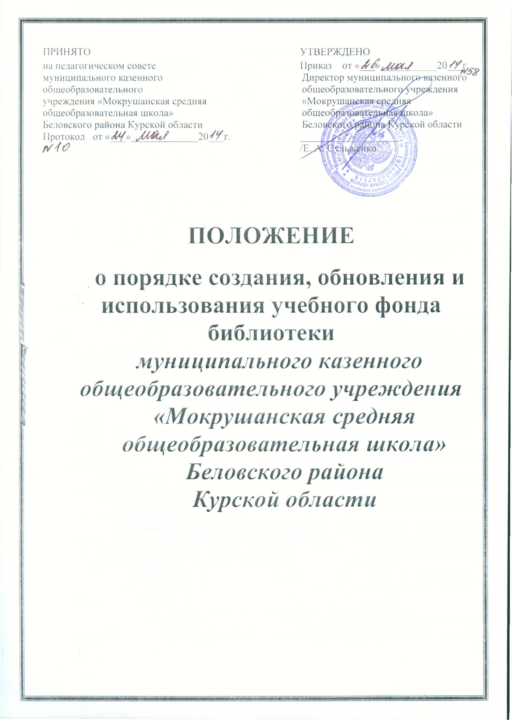

1. Общие положения.
1.1. Положение о порядке создания, обновления и использования учебного фонда библиотеки муниципального казенного общеобразовательного учреждения «Мокрушанская средняя общеобразовательная школа» Беловского района Курской
Области (далее по тексту – Положение) разработано в соответствии с Федеральным законом «Об образовании в Российской Федерации» №327-ФЗ от 29.12.2012 г., Уставом Мокрушанской СОШ.
1.2. Настоящим положением регламентируется порядок обеспечения Мокрушанской СОШ учебниками и учебными пособиями.
1.3. Настоящее Положение принимается на заседании педагогического совета и утверждается приказом директора школы. Изменения и дополнения вносятся в таком же порядке.
1.4. Положение принимается на неопределенный срок. После принятия новой редакции Положения предыдущая редакция утрачивает силу.
1.5. Положение является локальным нормативным актом, регламентирующим деятельность школы.
1.6. Формирование учебного фонда библиотеки школы может осуществляться как за счёт бюджетных средств, так и за счёт родительских, спонсорских и других средств в соответствии с действующим законодательством.

2. Обеспечение учебной литературой.
Образовательное учреждение:
2.1. Формирует программу по созданию фонда учебников с определением источников финансирования на ближайшие 5 лет.
2.2. Определяет выбор учебных программ и учебно-методической литературы для организации образовательного процесса в соответствии с образовательной программой, учебным планом образовательного учреждения, Государственными образовательными стандартами, Федеральными перечнями учебников и согласовывает сформированный комплект учебно-методической литературы образовательного учреждения с органами местного самоуправления, осуществляющими управление в сфере образования.
2.3. Информирует обучающихся и их родителей (законных представителей) о перечне учебной литературы, входящий в комплект для обучения в данном классе, о наличии их в библиотечном фонде школы, размещая информацию на сайте и стендах школы.
2.4. Осуществляет контроль за сохранностью учебной литературы, выданной обучающимся.
2.5. Анализирует состояние обеспеченности фонда библиотеки школы учебной и программно-методической литературой.
2.6. Проводит ежегодную инвентаризацию библиотечного фонда учебной и программно-методической литературы.
2.7. Формирует согласованный с органами местного самоуправления, собственный заказ на учебную литературу на основании потребности, с учётом имеющегося фонда учебников и Федерального перечня учебников, отвечает за его исполнение после утверждения органом государственно-общественного управления школы.
2.8.Осуществляет контроль за соответствием фонда учебой и программно-методической литературы реализуемым программам и учебному плану школы, Федеральным перечням учебников.
3. Порядок формирования учебного фонда библиотеки.
3.1. Библиотечный фонд Мокрушанской СОШ формируется печатными и (или) электронными учебными изданиями (включая учебники и учебные пособия) по всем входящим в реализуемые основные образовательные программы учебным предметам, курсам, дисциплинам (модулям).
3.2. Нормы обеспеченности образовательной деятельности Мокрушанской СОШ учебными изданиями в расчёте на одного обучающегося по основным образовательным программам устанавливаются в соответствии с государственными образовательными стандартами.
4. Использование учебного фонда школьной библиотеки.
4.1. Учебной литературой, приобретённой за бюджетные средства, средства самого учреждения, полученной в результате добровольной передачи родителями, учителями, обучающимися, имеют право пользоваться все без исключения.
4.2. Заведующий библиотекой выдаёт учебники каждому обучающемуся. В конце учебного года обучающиеся возвращают учебники в библиотеку.
4.3. Если учебник утерян или испорчен, родители (законные представители) возмещают ущерб в соответствии с действующим законодательством (покупают новый учебник).
4.4. Вновь прибывшие обучающиеся в течение учебного года обеспечиваются
учебниками из библиотечного фонда в случае их наличия в фонде.

5. Учёт библиотечного фонда учебной литературы.
5.1. Мокрушанская СОШ формирует библиотечный фонд учебной литературы, осуществляет учёт учебников, входящих в данный фонд, обеспечивает их сохранность и несёт за них материальную ответственность.
5.2. Учёт библиотечного фонда учебников производится в соответствии с Порядком учёта библиотечных фондов библиотек общеобразовательных учреждений и отражает поступление учебников, их выбытие, величину всего фонда учебников, служит основой для обеспечения сохранности фонда учебников, правильного его формирования и использования, контроля за наличием и движением учебников.
5.5. С 15 июня до 15 августа проводится ежегодная инвентаризация учебного фонда школы.
5.6. Результаты инвентаризации представляются школой в органы местного самоуправления, осуществляющие управление в сфере образования на электронном и бумажном носителях не позднее 15 августа.

6. Программное учебно-методическое обеспечение образовательного процесса Мокрушанской СОШ.
6.1. Программное учебно-методическое обеспечение учебного процесса школы является обязательным приложением к учебному плану.
6.2. Программное учебно-методическое обеспечение учебного процесса – документ, отражающий перечень программ, реализуемых школой в текущем учебном году, и обеспеченность их учебниками и методическими пособиями.
6.3. Программное учебно-методическое обеспечение учебного процесса школы составляется заместителем директора по учебной работе и заведующей библиотекой.
6.4. Допускается использование учебно-методических комплектов, утверждённых решением педагогического совета школы и входящих в Федеральный перечень учебников.

7. Пополнение фонда школьной библиотеки
7.1. Фонды в части учебников, независимо от источников финансового обеспечения, могут пополняться только исходя из перечня рекомендованных и допущенных учебников, утверждаемого приказом Министерства образования и науки РФ.
7.2. Приобретение учебников должно осуществляется в рамках бюджетных средств, выделяемых в составе норматива подушевого финансирования в части расходов на учебники и учебные, учебно-наглядные пособия, технические средства обучения, игры, игрушки, расходные материалы, а также, при необходимости, за счёт средств целевого финансирования бюджетов различных уровней (областного, муниципального, школьного).
Допускается пополнение учебных фондов, указанных в п. 7.1. за счёт средств родителей, общественных организаций, частных лиц и т.п. при условии добровольного согласия указанных субъектов.
7.4. Ответственность за приобретение дидактических материалов
индивидуального краткосрочного использования (например, рабочие тетради, прописи и др.), а также учебных пособий по факультативам, спецкурсам несут родители (законные представители) обучающихся.
7.5. Допускается пополнение фондов школьной библиотеки, за счёт средств родителей, общественных организаций, частных лиц и т.п. при условии добровольного согласия указанных субъектов.

